「どまんニャかＭＡＰ」Ｖｏｌ．３ 掲載商品募集！
～～ 御社の「自慢の逸品」を冊子で紹介します ～～
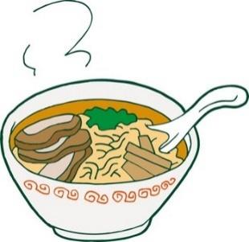
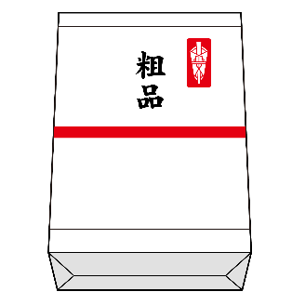

袋井商工会議所では、過去２回、商工会議所認定品として市内名産品を掲載した冊子を作成しました。今回は、新型コロナウィルスの影響を鑑み、市内のお土産品・飲食店をなるべく多く掲載し、市民のみならず袋井市に遊びに来た方に買ってもらえる、食べてもらえるよう広くＰＲしていきたいと思います。そこで、市内事業者様の「自慢の逸品」を募集しますので、掲載のお申込みお待ちしております。

■応募条件
（１）お土産品部門
我が社の「自慢の逸品」手土産品

（２）飲食店部門
我が社の「自慢の逸品」飲食品

※季節商品でなく、常時買える、常時食べられる商品でご応募下さい。
袋井市内に店舗がある事業所に限ります。

■応募期間
令和３年４月１日 ～ 令和５年３月３１日（２年間）
令和２年１２月１日 ～ 令和３年１月２０日
■掲載期間
■負担金
袋井商工会議所会員限定で掲載料として１，０００円
［新型コロナウィルスに負けるな応援特別価格（前回5,000円）］
負担金は後日お持ち頂くか、集金訪問させて頂きます。
非会員の方は、５，０００円

■応募方法
裏面の申込書に必要事項を記入の上、商品の写真を添えてお申込みください。
（メール可。FAXの場合は別途写真を頂戴にお伺いします。）

■掲載点数
①お土産店 １２店舗 ②飲食店 ５７店舗 （先着順）
その他商工会議所推奨品等を掲載予定

■冊子概要
Ａ５サイズ・総ページ数３２ページ
発行部数は７，０００部。インターネット版も発刊予定

■配布場所
お申込み・お問い合せ先 袋井商工会議所 経営支援グループ
〒４３７－００２３ 袋井市高尾１１２９－１ 袋井新産業会館キラット２Ｆ
ＴＥＬ：０５３８－４２－６１５１
ＦＡＸ：０５３８－４２－９８７１ E‐Mail fkcci@fukuroi-cci.or.jp
完成した冊子は、駅前観光案内所、市内公共施設、市内ビジネスホテル他
各種観光拠点にて配架予定です。
袋井商工会議所 「どまんニャかMAP」 Vol.3 掲載申込書

- 掲載事業者基本情報
事業所名
代表者氏名 |  | 屋号
住所 | 〒
電話 |  | ＦＡＸ
ＵＲＬ |  | Ｅ-mail
本件担当者 | （直通電話・携帯等 ）
営業時間 |  | 定休日
駐車場 | あり （ 台）・ なし

- 申請品の内容（掲載品の内容…商品名、70字以内の商品説明等・販売価格をご記入ください。）
商品名
商品・お店の説明等
（70字以内）
どまんニャかＭＡＰに掲載したい内容をご記入ください。
販売価格 | 円（税込み）
掲載見本 | 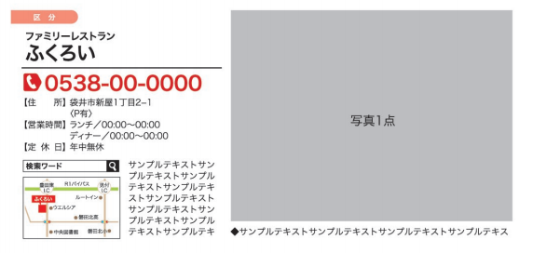  Ａ５サイズの１ページに３店舗掲載。
※申請時に写真を添付してください。（商品・パッケージ）掲載のみの場合も添付してください。
写真はお勧め品の１品（店舗内外観でも可）をご提供頂きます。
尚、撮影をご依頼くだされば職員が伺い撮影させて頂きますのでご一報下さい。

